Eşeyli Üreme
Erkek ve dişi üreme hücrelerinin birleşmesiyle oluşan bir üreme şekline eşeyli üreme denir. Oluşan yeni canlılar ana canlıdan farklı kalıtsal özellikler taşırlar.
Hayvanlarda Üreme, Büyüme ve Gelişme
Hayvanlar da diğer tüm canlılar gibi nesillerinin devamlılığını sağlamak amacıyla ürerler. Omurgasız hayvanların bazılarında hem eşeyli hem de eşeysiz üreme görülür. Bu canlılarda eşeysiz üreme tomurcuklanma ve rejenerasyonla gerçekleşir. Omurgasız hayvanlar genellikle eşeyli ürerler ve yumurta oluşturarak çok sayıda yavru yaparlar. Bu canlılarda yavru bakımı yoktur. Ancak karınca ve bal arısı gibi koloni halinde yaşayan böceklerde larvalar ergin bireyler tarafından beslenir. Omurgalı hayvanlarda ise eşeyli üreme görülür. Eşeyli üremede erkek ve dişi üreme hücrelerinin çekirdeklerinin kaynaşması olayına döllenme adı verildiğini hatırlayalım. Hayvanlarda iki tip döllenme şekli vardır.

Döllenme olayı gerçekleştikten sonra zigotun gelişimini nerede tamamladığı da önemlidir. Kuş ve sürüngenlerde döllenme gerçekleştikten sonra zigot sert bir kabukla sarılarak dışarı atılır. Yavru gelişimini ana canlının vücudu dışında sürdürdüğünden bu tip gelişmeye dış gelişme adı verilir. Çoğu memeli hayvanda ise iç döllenme olduktan sonra zigot gelişimini ana canlının vücudu içinde tamamlar. Bu tip gelişmeye de iç gelişme denir. Yavru doğumla dünyaya gelir.
Balıklar
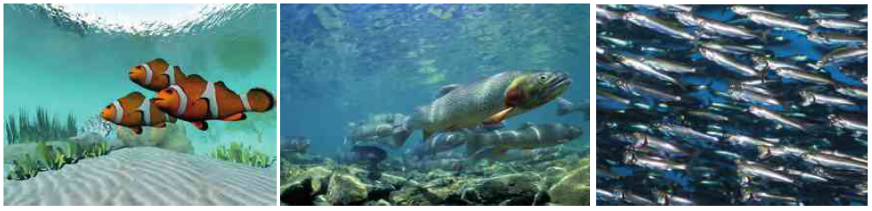
Palyaço balığı, alabalık ve hamsi gibi balıklarda erkek ve dişi üreme hücreleri suya bırakılır. Genellikle akıntının olmadığı kuytu köşeler seçilir. Böylece üreme hücreleri suda birleşir ve dış döllenme görülür. Balıklardaki üreme ve gelişme aşağıdaki şekilde özetlenebilir.
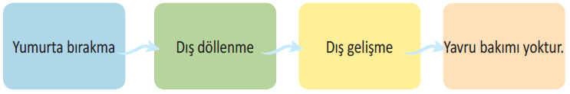
Balıklar çok sayıda üreme hücresi oluşturur. Bazen dalgalar nedeniyle döllenme gerçekleşmez, bazen de döllenmiş yumurtalar başka balıklara yem olur. Bu yüzden balıklar üreme şansını artırmak için çok sayıda üreme hücresi oluşturur.
Balıklarda yavru bakımı yoktur. Bu yüzden balıklar yumurtadan çıkan yavrularla ilgilenmezler hatta onları yiyebilirler.
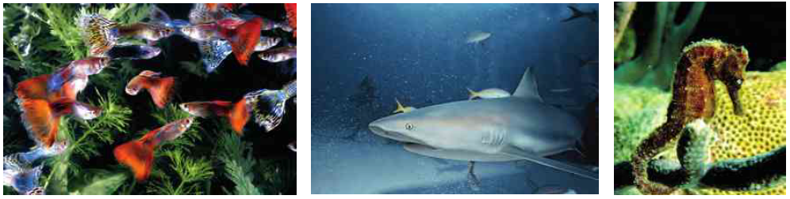
Lepisdes ve köpek balığı gibi bazı balıklar yavrularını doğurarak dünyaya getirir.
Denizatları yumurtlayarak çoğalır. Ancak döllenmiş yumurtaları erkek denizatı karnındaki bir kesede taşır. Yavruların yumurtadan çıkma zamanları geldiğinde ise, çoğunlukla babanın karnındaki keseyi taşlara sürtmesi gerekir. Bir doğum olayı gibi olan bu yumurtadan çıkma süreci sırasında, bazı babalar ölür.
Kurbağalar
Yetişkin kurbağalar karada yaşarken, özellikle üreme zamanlarında su ortamına ihtiyaçları vardır. Kurbağalar yumurta ile çoğalır. Tıpkı balıklarda olduğu gibi kurbağalar da üreme hücrelerini suya bırakır. Üreme hücreleri suda birleşir.
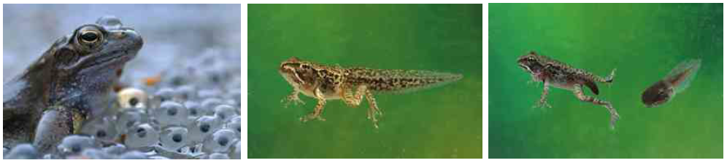
Yumurtadan çıkan yavrular ana canlıya benzemez. Kurbağalarda yavru bakımı yoktur. Ana canlılar yumurtadan çıkan yavrularla ilgilenmezler.
Kurbağalardaki üreme ve gelişme aşağıdaki şekilde özetlenebilir.
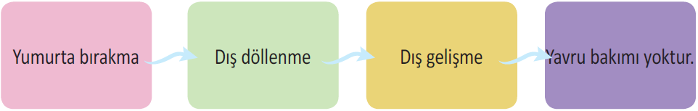
- Balık ve kurbağa yumurtalarında kabuk bulunmaz. Kabuk yerine yumurtalar bir zar ile çevrili olup birçok yumurta bir arada bulunur.
Sürüngenler
Timsahlar, kertenkeleler, kaplumbağalar ve yılanlar sürüngenler sınıfında yer alan hayvanlardır. Sürüngenlerin derileri genellikle pullarla kaplıdır. Sürüngenler yumurta ile çoğalırlar; ancak sürüngenlerde iç döllenme görülür.
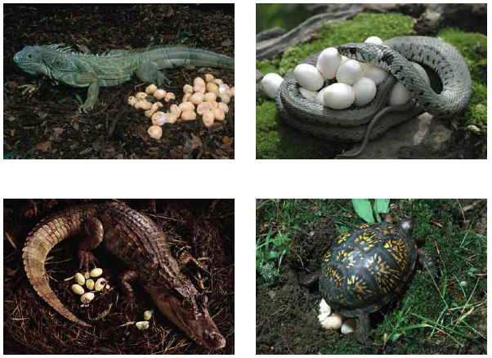
Sürüngenlerde döllenme sonucu oluşan embriyo, besin doku ve etrafında bir yumurta kabuğu ile yumurta şeklinde dışarı bırakılır. Yumurtanın sayısı ve büyüklüğü sürüngenlerin türüne göre farklı olabilir. Ancak hepsinde embriyo gelişimini tamamlayınca, etrafındaki kabuğu kırarak dışarı çıkar. Yani sürüngenlerde dış gelişme görülür. Sürüngenler yumurtadan çıkan yavrularla ilgilenmezler.
Sürüngenlerdeki üreme ve gelişme aşağıdaki şekilde özetlenebilir.
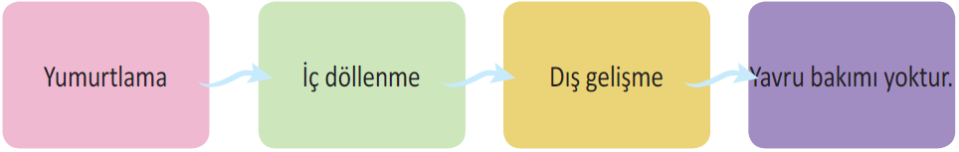
Kuşlar
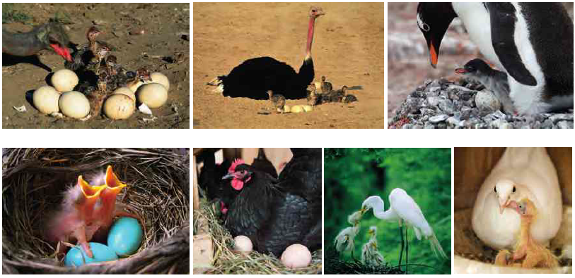
Ördek, deve kuşu, penguen, bülbül, tavuk, güvercin ve leylekler kuşlara örnek olarak verilebilir. Kuşların vücutları tüylerle kaplıdır. Deve kuşu, penguen ve kümes hayvanları hariç diğer kuşlar uçabilme özelliğine sahiptir. Kümes hayvanlarının da kuş sınıfında yer aldığından yumurta ile çoğalırlar. Kuşlarda iç döllenme görülür. Ancak embriyo gelişimini yumurta içinde, ana canlının vücudu dışında sürdürür. Ana canlı yumurtanın üzerine yatarak onun gelişimi için uygun sıcaklığı sağlar. Bu olaya kuluçka denir. Eğer uygun sıcaklık sağlanamazsa yumurta içindeki embriyo gelişemez. Her kuş türünün kuluçka süresi birbirinden farklıdır. Örneğin, penguenler bir seferde tek yumurta yapar. Kuluçka dönemi ise yaklaşık iki aydır. Güvercinler yılda 3-4 kez yumurtlar ve kuluçka dönemi yaklaşık 15-20 gündür.
Kuşlardaki üreme ve gelişme aşağıdaki şekilde özetlenebilir.
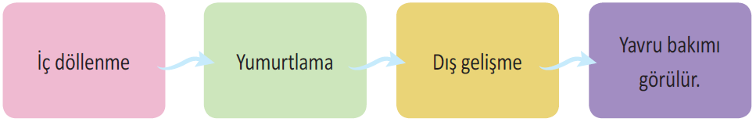
Kuşlarda yavru bakımı görülür. Yumurtadan çıkan yavrular belirli bir süre annesi tarafından beslenir ve korunur.
Memeliler
İnek, koyun, kutup ayısı ve fil memeli hayvanlara örnektir. Memeli hayvanların vücutları kıllarla kaplıdır.
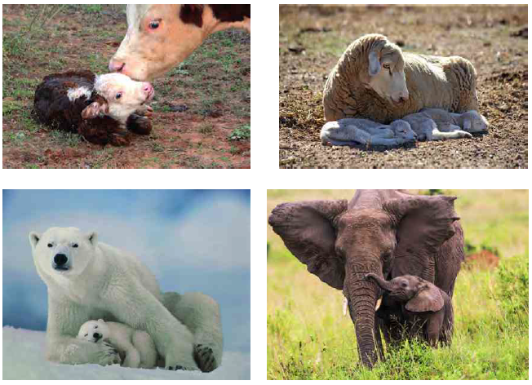
Memeli hayvanlarda iç döllenme görülür. Yani döllenme ana canlının vücudu içinde gerçekleşir. Diğer omurgalı hayvanların aksine memeli hayvanlarda, embriyo, gelişimini ana canlının vücudu içinde tamamlar. Gelişimini tamamlayan embriyo doğumla dünyaya gelir. Ancak gagalı memelilerde doğum olayı görülmez. Gagalı memeliler yavrularını yumurtlayarak dünyaya getirir.
Memelilerdeki üreme ve gelişme aşağıdaki şekilde özetlenebilir.
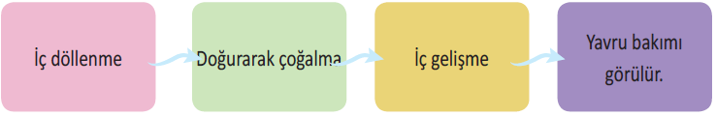
Her memeli hayvan türünün, embriyonun ana canlı içindeki gelişim süresi ve tek seferde yapacağı yavru sayısı farklıdır. Örneğin, kediler tek seferde 2-5 arası yavru yaparken, kurtlar 1-10 arası yavru yapabilir. Yine fillerde embriyonun ana karnında gelişim süresi yaklaşık iki yıl iken, tavşanlarda bu süre ortalama bir aydır.
Memeli hayvanlarda yavru bakımı görülür. Yavrularını doğumdan sonra belli bir süre sütle beslerler. Örneğin, koyunlar yavrularını yaklaşık 3 ay sütle beslerken, kutup ayıları yaklaşık 2,5 yıl yavrularına süt verir.
Hayvanlarda büyüme ve gelişmeye çeşitli faktörler etki eder. Bunlar, beslenme, yaşadığı ortamın şartları (sıcaklık, nem, iklim, vb.) canlının kendisine ait özelliklerini oluşturan kalıtsal faktörlerdir.

Başkalaşım
Sinek, kelebek ve güve gibi bazı böcek türlerinde ve kurbağalarda yumurtadan çıkan yavrular ana canlıya benzemez. Bu canlılarda yumurta içinde yeteri kadar besin yoktur. Bu nedenle yarı gelişmiş halde yumurtadan çıkan yavru, dışarıdan aldığı besinlerle gelişimini tamamlar. Yumurtadan çıkan yarı gelişmiş yavrulara larva adı verilir. Bir dizi değişim ve gelişim süreci sonunda, yavruların ana canlıya benzemesine başkalaşım denir.
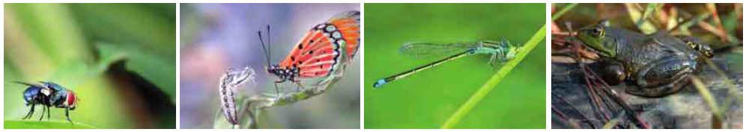
Kurbağalarda Başkalaşım
Kurbağalarda, yumurtadan çıkan larvalar bir balığa benzer ve balıklar gibi solungaç solunumu yapar. Bu yüzden kurbağalar yumurtalarını su birikintisi ya da gölün sığ bölgeleri gibi yerlere bırakırlar. Döllenmeden sonra larvalar oluşur. Larvalar iribaş olarak adlandırılır ve yüzebilir. İribaş döneminde bacakları yoktur ama kuyrukları vardır.
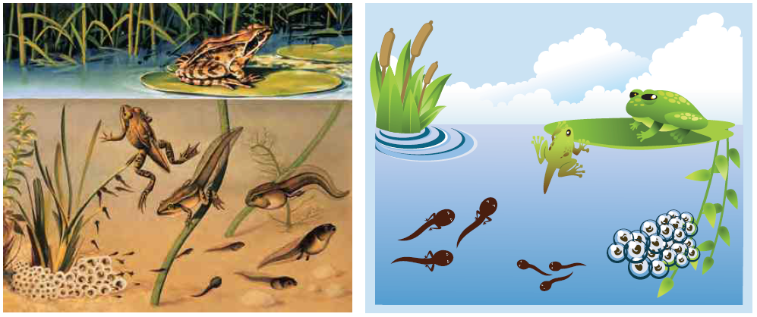
Dışarıdan aldığı besinlerle gelişimini sürdüren iribaşların kuyrukları zamanla kısalır ve bacakları oluşur. Akciğerleri gelişen yavrular, artık akciğer ve deri solunumu yapmaya başlar. Ergin kurbağa karaya çıkar ve bacakları ile hareket eder. Ön bacaklar kısa, arka bacaklar ise uzundur.
Kelebeklerde Başkalaşım
Böceklerde gelişme, döllenmiş yumurta ile başlar. Yumurtadan tırtıl adı verilen yavru çıkar. Tırtıllar etraflarını örtecek şekilde bir koza örerler. Bu evreye pupa dönemi denir. Bu dönemde yavru uyku halindedir. Pupa döneminden sonra gelişimini tamamlayan yavru kozayı yırtarak dışarı çıkar. Aşağıdaki şekilde bir kelebeğe ait yaşam döngüsü görülmektedir.
